**Конкурс «Ярмарка рукоделия педагога»**

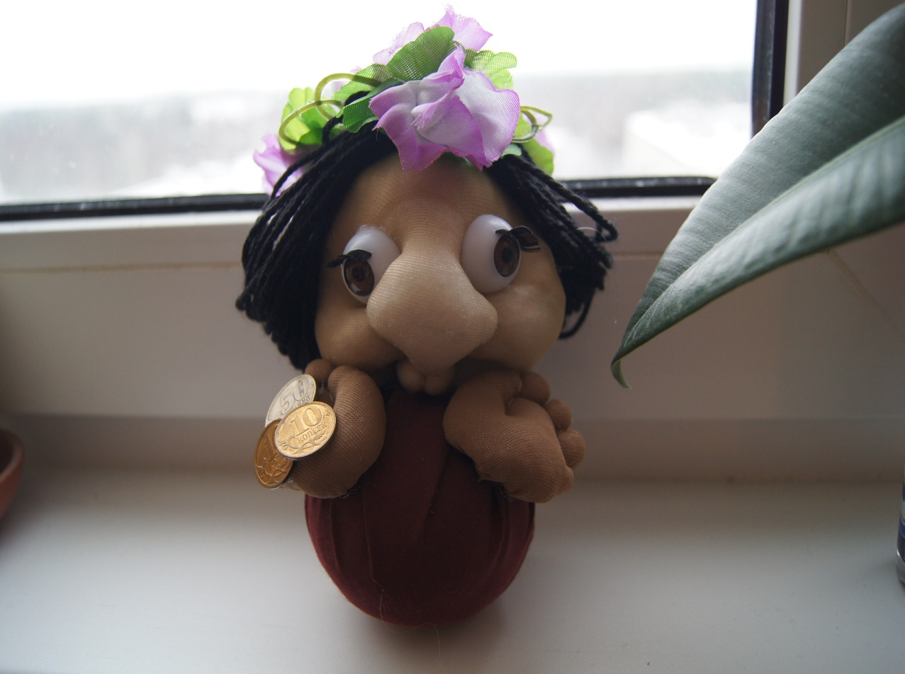

Название работы: Оберег «Достаток в доме»

Автор работы: Смирнова Л.Ю.,

педагог дополнительного образования